Evidence subjektů

Popis evidence subjektů
Propojený datový fond je postaven na výměně údajů o jednoznačně identifikovatelných subjektech a objektech. Při evidenci, správě a propojování údajů je nezbytné správně využívat k tomu určené identifikátory a nezneužívat dosud evidované identifikátory.
Podstatnou službou, která je součástí rozvoje služeb propojeného datového fondu je služba, která vrátí AIFO (agendový identifikátor fyzické osoby) pro současné i historické číslo a typ dokladu. Tato služba je nezbytná pro nahrazení perzistentních a významových identifikátorů typu Rodného čísla jako identifikátoru fyzické osoby nejen v procesech a dokumentech veřejné správy, ale i soukromoprávní sféře.

Identifikátory fyzických osob
V rámci propojeného datového fondu je stanoven soubor závazných architektonických doporučení týkajících se výměny údajů i vedení datového fondu (evidence údajů). To se pochopitelně týká i fyzických osob. Níže je tabulka s přehledem identifikátorů týkajících se fyzické osoby:
Název | Popis | Příklady | Slouží k
Agendový identifikátor fyzické osoby (AIFO) | Identifikátor, který přiděluje ORG pro danou agendu a je jedinečný pro osobu a agendu. | AIFO v agendě evidence obyvatel, AIFO v agendě řidičských průkazů | Technický identifikátor pro účely jednoznačné identifikace fyzické osoby v agendě a jako identifikátor osoby při výměně údajů. Je pouze v agendě, nikdy se neposkytuje a nepředává, překládá se výhradně přes ORG.
Bezvýznamný směrový identifikátor (BSI) (Pseudonym od NIA) | Identifikátor, který přiděluje NIA každému kvalifikovanému poskytovateli služeb (resp. "uživateli" ve smyslu Z 12/2020, §12a (1)), na základě kombinace poskytnutých identifikačních údajů FO. Je jedinečný pro kombinaci FO a poskytovatele služby. Nesmí se používat veřejně, tj. mimo uživatele služby, kterému byl přidělen, s výjimkou použití vůči OVM. | BSI pro portál občana, BSI pro portál ČSSZ, BSI pro všeobecnou fakultní nemocnici | Speciální typ stykového identifikátoru pro účely jednoznačné identifikace fyzické osoby pouze v kontextu daného poskytovatele služby. Fakticky nahrazuje rodné číslo sadou těchto identifikátorů různých pro každého poskytovatele. Každý OVM si může přeložit kterékoliv BSI pomocí služeb základních registrů na své AIFO.
Stykový Identifikátor (SI) | Jednoznačný identifikátor pocházející z veřejné listiny, kterým lze identifikovat osobu při komunikaci s veřejnou správou. Jakýkoliv stykový identifikátor musí být v ROB, kromě BSI. | Typ a číslo dokladu (OP, pas, ŘP) | Využívá se při prezenční či listinné či elektronické komunikaci s klientem, namísto nebo vedle KI. Podle něj se provede překlad na KI pro vnitřní práci v agendě a AIS, i na AIFO v agendě pro komunikaci v rámci PPDF. AIS poté ví, jak AIFO, tak KI, v systémech se tento identifikátor (SI) neeviduje a neukládá.
Klientský identifikátor (KI) | Klientské číslo používané v dané agendě nebo skupině agend jednoho resortu (ve výjimečných případech více úřadů spolupracujících nad jednou agendou), jako úředníkům i klientům známý bezvýznamový identifikátor | DIČ, Číslo pojištěnce, klientské číslo | Úřední identifikátor, na rozdíl od AIFO je prezentován klientovi i úředníkovi. Využívá se při vnitřním i vnějším úředním styku v dané agendě nebo skupině příbuzných agend, zpravidla se neposkytuje mimo, ale využívá se jen v rámci této agendy. Klient si své číslo může, ale nemusí pamatovat, užívat či dokládat, k tomu slouží stykový klientský identifikátor (SI).

Evidence jiných fyzických osob
Při výkonu veřejné správy nastává situace, kdy se poskytované služby netýkají subjektu, který je vedený v základním registru obyvatel. Příkladem může být koupě nemovitosti cizincem, který nemá k ČR žádný další vztah. Taková osoba je vedena jen u správce systému spravující právní vztahy k nemovitostem (katastr nemovitostí). Závažným problémem se tato situace stane v okamžiku, kdy osoba, která je vedená v jenom systému požaduje další služby v jiných systémech, typicky může jít o zaplacení daní. V různých systémech se tedy vedou údaje k jedné a té samé osobě a není možné si je sdílet pomocí referenčního rozhraní, protože neexistuje v základním registru. Pro tento účel vznikla tzv. Evidence jiných fyzických osob, která má shromažďovat údaje o subjektech, kteří mají interakci s českou veřejnou správou a následně tyto údaje editovat do základního registru obyvatel prostřednictvím cizineckého informačního systému. Každý správce AIS, který eviduje subjekt, který není v základním registru má povinnost:
- Zjistit o subjektu maximum dostupných informací. Minimálně však jméno, příjmení, datum narození, číslo a typ identifikačního dokladu.
- Editovat tyto údaje do systému Evidence jiných fyzických osob
- Zajisti aktualizaci údajů, pokud o nich bude správce AIS informován

Identifikátory právnických osob
U právnických osob, které vznikají a jsou evidované v rámci české veřejné správy, je situace nepoměrně jednodušší. Naprostá většina právnických osob je vedena v Registru osob, na který nejsou kladena taková opatření týkající se ochrany osobních údajů, neboť na rozdíl od osobních údajů konkrétních fyzických osob je většina údajů o právnických osobách ze své podstaty veřejná.
Přesto je nutné při využívání a výměně údajů o právnických osobách dodržovat správné principy a využívat správné identifikátory:
- Základním identifikátorem právnické osoby je identifikační číslo (IČO), to je také primární identifikátor vedený v rámci Registru osob, kde je vytvářen
- Má-li právnická osoba více provozoven, základním identifikátorem provozovny je identifikační číslo provozovny (IČP), který je také veden v rámci Registru osob
Při kontaktu právnické osoby s veřejnou správou fakticky nejedná právnická osoba, ale jejím jménem jedná konkrétní fyzická osoba. I při případném zřetězení několika právnických osob ve výsledku jedná fyzická osoba. Ta přitom musí být k takovému jednání oprávněna.
Základní oprávnění jednání konkrétních fyzických osob jsou také vedena v rámci Registru osob jako referenční údaj. V příslušných editorských informačních systémech, jako jsou systémy veřejných rejstříků, mohou být vedeny specifická oprávnění pro zastupování právnické osoby. V rámci propojeného datového fondu jsou vždy dostupné vazby zapsané v Registru osob. Jiné vazby mohou být publikovány konkrétním AIS, za jejich výklad je však vždy zodpovědný čtenář.
Vzhledem k tomu, že se při komunikaci s právnickou osobou se tedy fakticky jedná o komunikaci s konkrétní fyzickou osobou jednající jejím jménem, je nutné, aby příslušný orgán veřejné moci ve všech svých souvisejících činnostech dodržoval principy Evidence subjektů.
Identifikátory subjektů jsou využívány při úřední komunikaci a interakci s klientem, při evidenci údajů v příslušných informačních systémech, při výměně údajů s dalšími informačními systémy.

Evidence jiných právnických osob
Podobně jako v případě evidence jiných fyzických osob, nastává při výkonu veřejné správy situace, kdy se poskytované služby netýkají subjektu, který je vedený v základním registru osob. V rámci rozvoje základních registrů a tím i celého PPDF se počítá s rozšířením o evidenci jiných právnických osob.
Každý správce AIS, který eviduje subjekt, který není v základním registru má povinnost:
- Zjistit o subjektu maximum dostupných informací. Minimálně však název, typ zřízení a další údaje o registraci právnické osoby včetně daňových a dalších identifikátorů
- Zajisti aktualizaci údajů ve svém datovém fondu, pokud o nich bude správce AIS informován a následně propagaci této změny do evidence jiných právnických osob.

Pohled na identifikátory ve VS
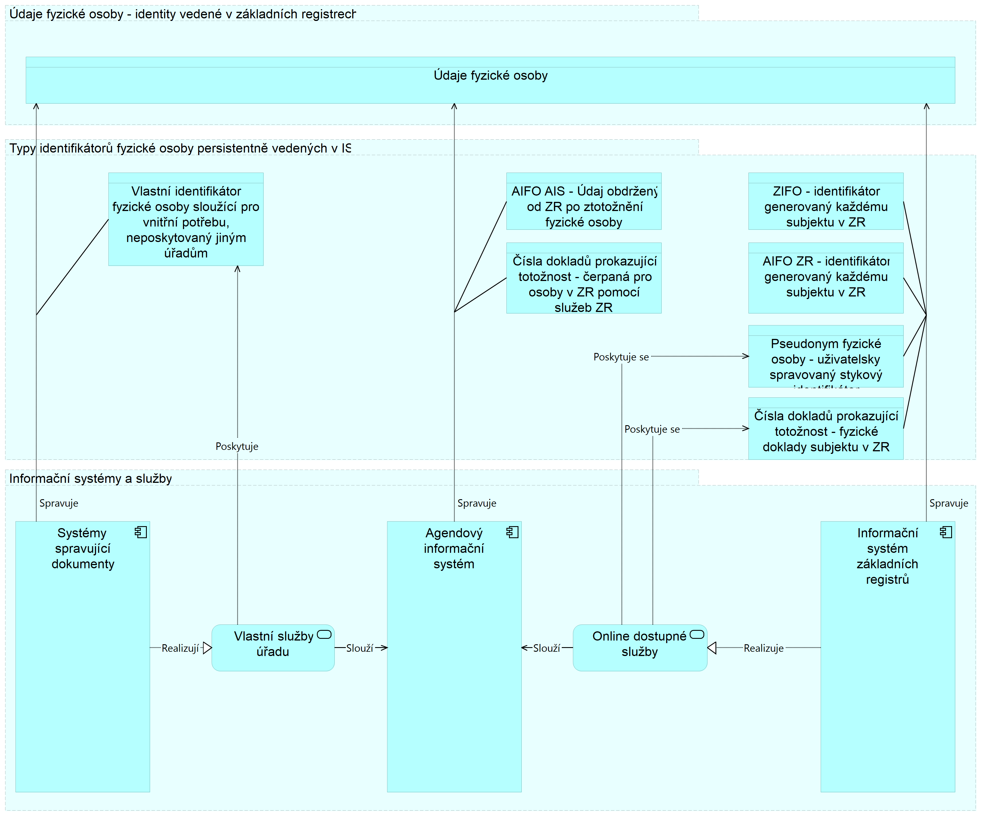

Pravidla evidence subjektů

Využívání jednotlivých identifikátorů
Jako identifikátor fyzické osoby (a potažmo i právnické, protože za právnickou osobu vždy jedná fyzická osoba), se v různých agendách používají různé druhy identifikátorů, a to jak pro účely vnitřních procesů a služeb (uvnitř úřadu), tak i při výměně údajů (ven z úřadu). Identifikátory subjektů se využívají při úřední komunikaci a interakci s klientem, při evidenci údajů v příslušných informačních systémech a ve spisové dokumentaci a při výměně údajů s dalšími informačními systémy.

Pravidla pro klientský identifikátor
Klientský identifikátor je možné přidělovat všem subjektům vedeným v evidenci daného úřadu. Není nutné mít legislativní úpravu, přesto je vhodné mít doložitelná pravidla, která klientský identifikátor v úřadu upravují.
- Vydání klientského identifikátoru se musí týkat pouze subjektů ztotožněných proti základním registrům, tedy obdržením AIFO pro fyzické osoby
- Klientský identifikátor lze přidělit i subjektům, které v evidenci ještě nejsou, ale existuje oprávněný zájem na daný subjekt od jiného oprávněného tazatele.
  - Příkladem mohou být evidence, které mají dávat zpětné informace oprávněných tazatelů ve chvíli, kdy se subjekt v evidenci objeví. Tedy oprávněný tazatel chce po evidenci vědět, kdy se v ní subjekt teprve objeví. Aby se nemuselo komunikovat osobními údaji, vydá evidence tazateli klientský identifikátor na subjekt, který dosud v evidenci nemá a bude jej informovat, jakmile se v ní objeví.
- Předchozí bod znamená vedení AIFO na subjekt, který v evidenci neexistuje, a k němu klientský identifikátor. Tento tzv. "klientský kmen" je odlišným od "datového kmene" související s předmětným právem nebo povinností agendy. Klientský kmen je evidencí současných a teprve potenciálních klientů.

Při evidenci subjektů v datovém kmenu úřadu
Cílem PPDF a pseudonymizace je zavést jednotnou formu identifikace subjektu při jeho evidenci. Nelze nadále využívat dosud zneužívané persistentní identifikátory, ale je naopak nutné rychle se přizpůsobit povinnostem pseudonymizace. Proto je nutno respektovat níže uvedené základní principy pro evidenci subjektů:
- Identifikátorem pro komunikaci mezi jednotlivými agendovými informačními systémy je vždy AIFO (AIFO se překládá přes služby ISZR a ISSS).
- AIFO se nikdy v systému nezobrazí a úředník k němu nesmí mít žádný přístup.
- Úředním/klientským identifikátorem fyzické osoby nesmí být AIFO, ale vždy klientské číslo pro danou agendu, které přidělí správce dané agendy a které se využívá jako prezentovaný identifikátor v AISu a pro úředníka. Tento identifikátor musí být bezvýznamový, nelze tedy z něj odvodit další osobní údaje fyzické osoby. Agenda přidělující klientský identifikátor musí poskytovat služby pro jeho získání na základě stykového identifikátoru či AIFO a zpět. Současně řídí oprávnění k použití takové služby.
- Při komunikaci s klientem (osobní jednání na přepážce i zpracování doručených dokumentů a zpráv) se využívají stykové identifikátory, jako jsou typ a číslo dokladu a využije se služba jednorázového překladu na AIFO a služby vydavatele klientského identifikátoru pro získání tohoto identifikátoru.
- Stykové identifikátory si primárně neeviduji, leda by byly zároveň klientským číslem.
- AIFO osoby se nikdy nesmí přímo poskytnout, vždy se využívá služeb překladu z mého AIFO na AIFO příjemce výměny údajů.
- Pokud k tomu nejsou specifické důvody, tak při výměně údajů se vyměňuje pouze AIFO a nepřidávají se další identifikátory nebo údaje.
Služby pro překlad aktuálního stykového identifikátoru musí být poskytovány s úrovní dostupnosti kritická – jedná se o ztotožnění osoby. Vydavatel či správce stykového identifikátoru musí zajistit jeho historickou jednoznačnost a služby zajišťující překlad na AIFO i pro historické hodnoty identifikátoru (pro historické hodnoty je požadovaná úroveň dostupnosti – primární služba).

Při interakci s klientem
- Při osobním jednání s klientem nebo při jeho prezenčním ztotožnění se využije typ a číslo dokladu, který klient předložil, nebo jinak ověřený stykový identifikátor.
  - Klient předloží doklad s uvedeným identifikátorem, který je stykovým identifikátorem.
  - Prostřednictvím daného AIS se zavolá služba jednorázového ztotožnění osoby přeložením stykového identifikátoru na dané AIFO v jeho agendě.
  - Dále úředník pracuje v AIS podle AIFO subjektu (které sám na obrazovce nevidí), stykový identifikátor si dále neuchovává. Pokud existuje klientský identifikátor, ten při komunikaci uchovat může.
  - Při komunikaci s ostatními AISy a ostatními agendami využije služby svého AISu (kdy AIS prostřednictvím ISSS zajistí výměnu údajů po překladu AIFO).
- Při osobním jednání s klientem se využije klientský identifikátor vydaný klientovi dříve
  - Dle povahy poskytované služby může stačit pouze identifikace pomocí klientského identifikátoru, pokud nedostačuje, následuje ověření totožnosti či doložení dalších identifikátorů, např. stykových.
  - Klient předloží u poskytovatele zdravotních služeb klientský identifikátor (číslo pojištěnce na kartičce pojištění)
  - Pro potřebu identifikace v čekárně dostačující způsob identifikace
  - Pro potřebu poskytnutí zdravotních služeb klient dokládá stykový identifikátor
  - Při nutnosti obstarat si další údaje z jiných systémů veřejné správy se postupuje obdobně jako výše.
Při zpracování formulářů pak nastávají tyto tři situace a z nich plynoucí postupy:
- Elektronický formulář: Formulář musí být vytvořen tak, aby umožňoval již přenos identity klienta, a při jeho zpracování provede AIS dohledání aktuálních údajů podle AIFO subjektů.
- Listinný formulář: Na listinném formuláři se vyžaduje kombinace údajů křestní jméno, příjmení a typ a číslo dokladu, nebo jiný stykový identifikátor. Při zpracování formuláře se opět v AIS provede zavolání příslušné služby pro jednorázový překlad stykového identifikátoru na AIFO, a tím i ztotožnění subjektu pro daný AIS. V tomto případě se všechny údaje (včetně identifikátorů) pamatují z důvodu nutnosti uchovávání samotného formuláře.
- Asistované podání: Při asistovaném podání na přepážce příslušný pracovník provede prezenční ztotožnění podle dokladu, a pokud na základě jednání na přepážce bude činit něco jménem subjektu, bude k tomu využívat příslušné služby. Pokud bude pak činit úkon jménem OVM, opět při zápisu do AIS tento AIS zavolá službu jednorázového překladu stykového identifikátoru na AIFO.

